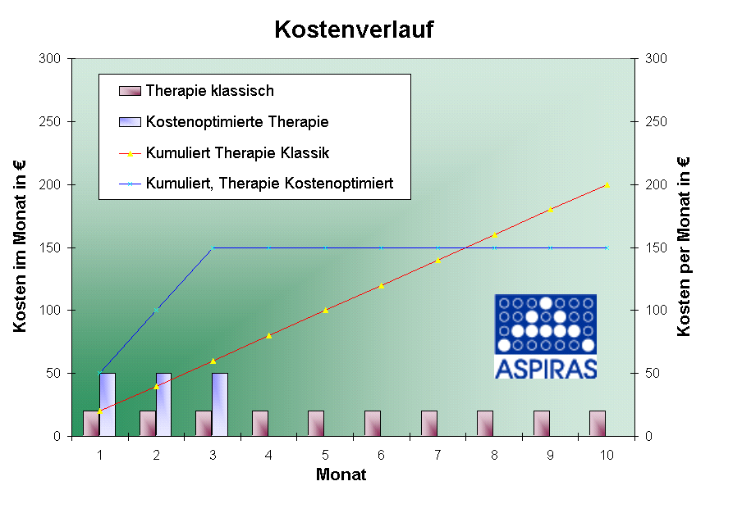
Kostensenkung durch kostenoptimierte Medikamente

Dass ein kurzfristiges Mehr an Kosten mittelfristig doch kostengünstiger sein kann, erläutert Cathrin Pauly und fordert für eine kostenoptimale Therapie eine verbesserte Kommunikation und präzise Hochrechung
Die Finanzierbarkeit von Gesundheitsleistungen bleibt eine zunehmende gesellschaftliche Herausforderung. Zahlreiche Versuche werden unternommen, um den Finanzbedarf bei steigendem Leistungsanspruch in der Bevölkerung zu reduzieren.
Sei es durch die aut-idem-Bestimmung oder dadurch, dass die Kostenträger bestimmte Medikamente nicht in die Liste der erstattungsfähigen Präparate aufnehmen. Oder sei es dadurch, dass Ärzte manche Behandlung nur auf private Rechnung anbieten.
Diese Maßnahmen sind grundsätzlich gut gemeint. Jedoch lohnt es in vielen Fällen, nochmals die Gesamtsituation zu betrachten. Langzeitkosten werden bei unserer hohen Lebenserwartung immer ein Thema sein.

Die Gesamtkosten der Behandlung sind der entscheidende Faktor.
Über Jahre, einzunehmende Medikamente gehören zu vielen Frühstückstischen. Werden jedoch Mittel gefunden, die mit einer

Biomedpark
Das Magazin für Biotech, Pharma und Medizin, 05/2002

einmaligen Therapie zunächst sehr viel höhere Kosten verursachen, aber eine Heilung abschließen statt über einen langen Zeitraum eine gleichmäßige Dosis zu verordnen, so sinken die Kosten.
Das bewusst sehr vereinfachte Beispiel zeigt die stetig steigenden Gesamtkosten einer kontinuierlichen Medikamentengabe, während die kostenoptimierte Therapie bis zum 3. Monat abgeschlossen ist. Die aufgelaufenen Kosten betragen hier bereits 150 €, den zweieinhalbfachen Betrag der Vergleichstherapie. Während bei der Standard - Therapie die Ausgaben weiter konstant auf niedrigem Niveau fortlaufen, ist die kostenoptimierte Therapie schon abgeschlossen. Nach acht Monaten hat der Kostenbetrag der ersten Therapie die Kosten der Vergleichstherapie bereits überschritten und wächst weiter.

Aufklärung und genaue Hochrechnung
In vielen Fällen wird bei der Beurteilung des Preises von Medikamenten nicht die gesamte Kostenfolge beachtet. Nebenwirkungen oder weitere Krankheitssymptome treten zwar nicht in jedem Fall auf, jedoch ist der statistische Wert schon eine Hilfe. Folgeprobleme, die bei 30% der Patienten auftreten und anschließend mit einem weiteren Präparat behandelt werden, zu Kosten von nochmals 25 % der ursprünglichen Indikation, führen zu Mehrkosten von 7,5 %. Gelingt es jedoch dem Pharmahersteller, die Nebenwirkungen zu eliminieren oder die Krankheit kausal zu behandeln, so kann er auch bei höherem Preis die Gesamtkosten positiv beeinflussen.
Die Fragestellungen sind jedoch vielfältig:
Wie verändert sich die Kostenlage und die Wirkung, wenn ein Präparat statt intravenös subcutan verabreicht werden kann? Wie trennt man Nebenwirkungen von Begleiterkrankungen? Wie hängen Senkung des Blutdrucks und realistische Reduzierung des Infarktrisikos zusammen? Welchen kostendämpfenden Effekt haben magenschonende Medikamente? Wie verrechnet man Nebenwirkungen von Wehenmitteln, wenn nach der Geburt das Kind behandelt werden muss?

Offene Kommunikation tut Not
Bereits in den klinischen Phasen werden Erkenntnisse über Nebenwirkungen und Wirkmechanismus gesammelt und im Verlaufe der ersten Jahre im Markt werden weitere Beobachtungen hinzugewonnen.
Pharma - und Biotechnologiefirmen sind mit diesen Daten durchaus in der Lage, die Kosten eines Krankheitsbildes aufzuzeigen. Um den Kostenträgern die Beurteilung der Kosten von Medikamenten zu erleichtern, ist es jedoch erforderlich, dass die Daten über Nebenwirkungen auch im Vergleich zu anderen Therapien entsprechend aufbereitet, präsentiert und diskutiert werden. Statistische Auswertungen seitens der Kassen über Verkettung von Krankheitsbildern, zufälligen Begleiterkrankungen und Nebenwirkungen im Austausch mit den Pharmafirmen können zusätzliches Feedback geben.
Es ist also sinnvoll, einen kooperativen Dialog zu führen.
Neue, flexiblere Denkansätze beziehen die Spätfolgen oder Behandlungszeiträume von vielen Jahren ein.
Logische Schlussfolgerung wird sein, die Entwicklung eines Medikamentes um beispielsweise ein Jahr zu verlängern, um durch die Eliminierung von Nebenwirkungen, die weitere Erforschung des Wirkmechanismus oder die Optimierung des Therapieschemas die Gesamtkosten zu begrenzen. Dies sollte dann auch vom Kostenträger in Form eines höheren Preises honoriert werden.
Eine detailliert aufbereitete Präsentation der Kostenvernetzungen in Krankheitsbildern zeigt sinnvolle Möglichkeiten der Kostensenkung im Gesundheitswesen.

ASPIRAS - Project Consulting in Pharma and Biotech

ASPIRAS ist ein Team von Experten die Pharma-Knowhow, Erfahrung in Projektmanagement und Finanzexpertise einbringen.
ASPIRAS deckt alle Bereiche des Projektmanagements einschließlich der Implementierung der erarbeiteten Konzepte und Maßnahmen vor Ort sowie die wirtschaftliche Evaluierung von Produkten und Produktportfolios bis hin zum Business Development ab. Auch operative Unterstützung, Administrationssupport und Organisationsanalyse gehören zum Leistungsangebot von ASPIRAS.
Kontakt: Cathrin Pauly,: Tel.:+49(0) 6131 99 53 04, pauly@aspiras.de, www. aspiras.de

